[上海市中西医结合医院携手知名大学发表论文，免疫组化图重叠引质疑](https://mp.weixin.qq.com/s?__biz=Mzk0ODcwOTAyMQ==&mid=2247498093&idx=1&sn=64d6ed905c14a39b1efa4a17f3993085&chksm=c2cdc6afda70775d8a83763e9d93b96f76be2822c6118d5732b996d6bead7af9d8242b475ae0&scene=126&sessionid=1742572351)

柯南君[柯南科研](javascript:void(0);)2025-03-21 23:15:18浙江

Conan scientific research

**质疑资讯**

**科研诚信**

**撤稿披露**

2024年9月，上海市中西医结合医院、首尔国立大学联合在Journal of Ethnopharmacology（IF 4.8003/ 2区）上在线发表了一篇论文。在发表半年后，因图片组内重复在pubpeer上被读者质疑。论文题为“Saffron improves the efficacy of immunotherapy for colorectal cancer through the IL-17 signaling pathway”（藏红花通过IL-17信号通路提高结直肠癌免疫治疗的疗效）。

第一作者：上海市中西医结合医院的Siqi Feng, 首尔国立大学的Shiying Li

通讯作者：上海市中西医结合医院的Yi Zhong

论文信息

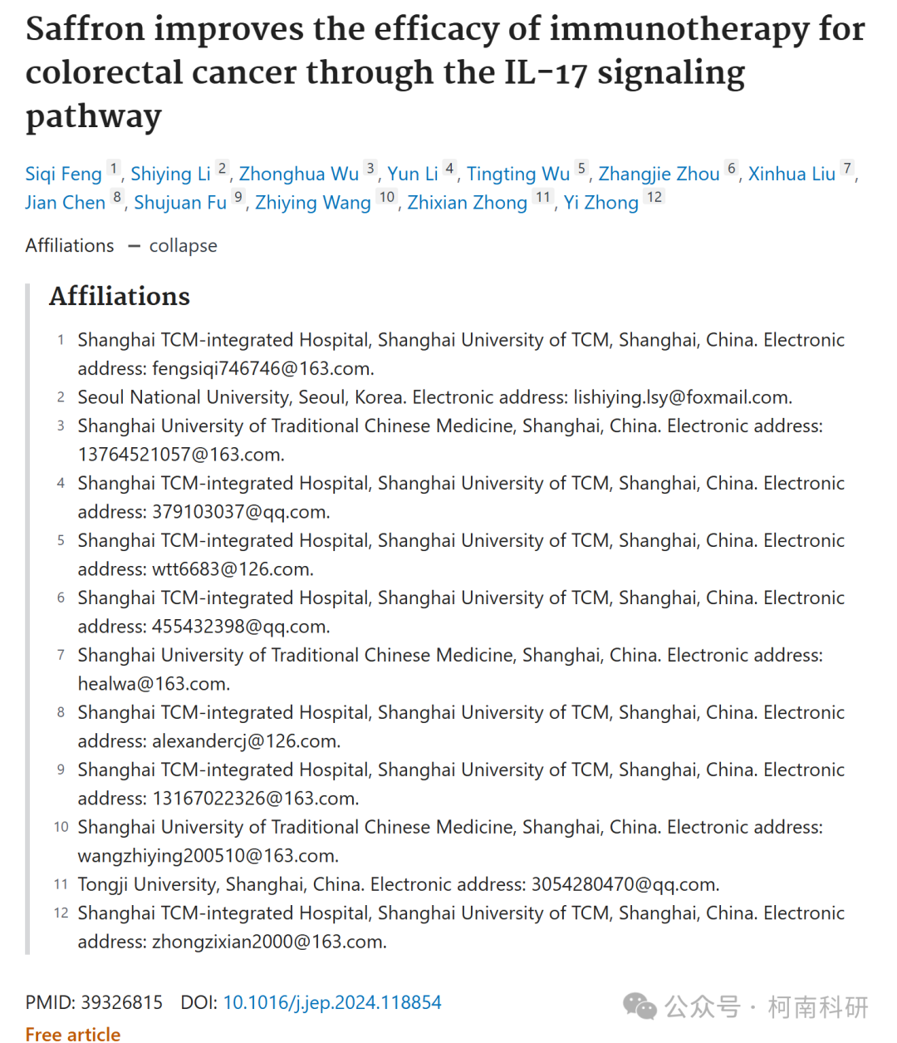

发表期刊

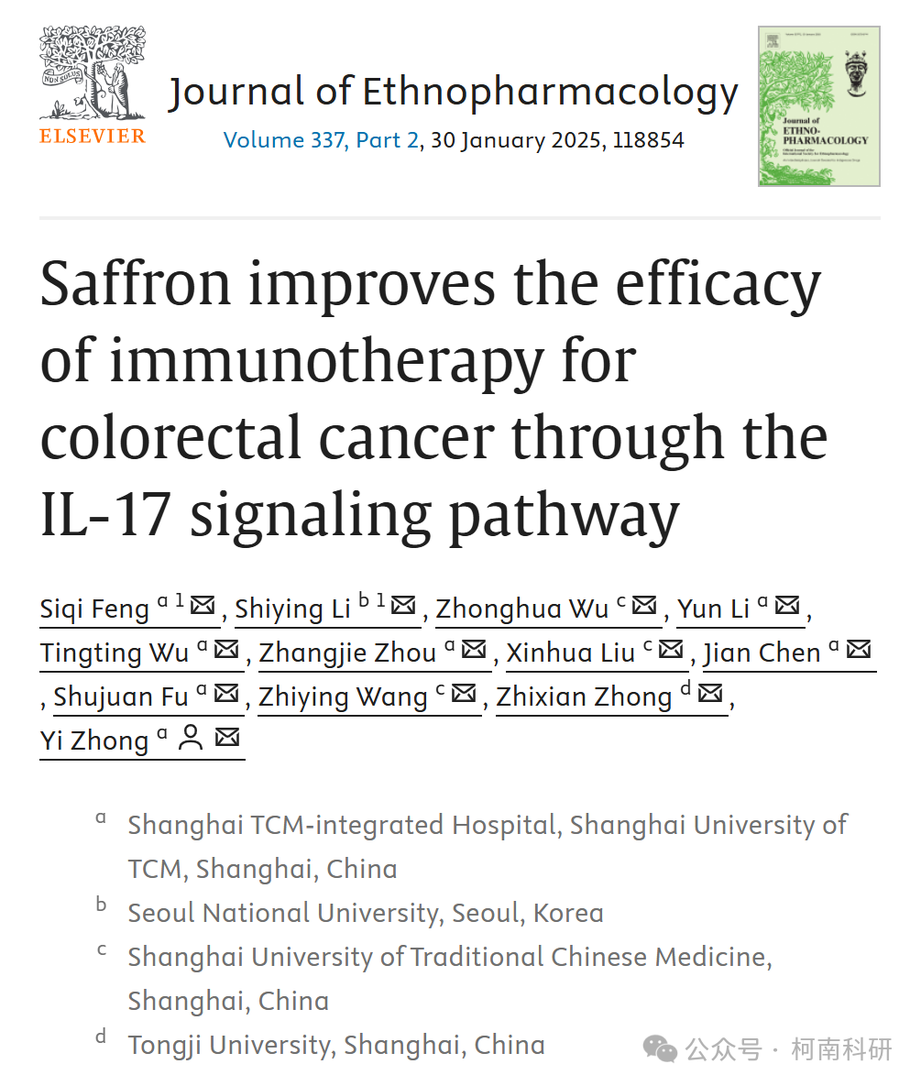

质疑内容

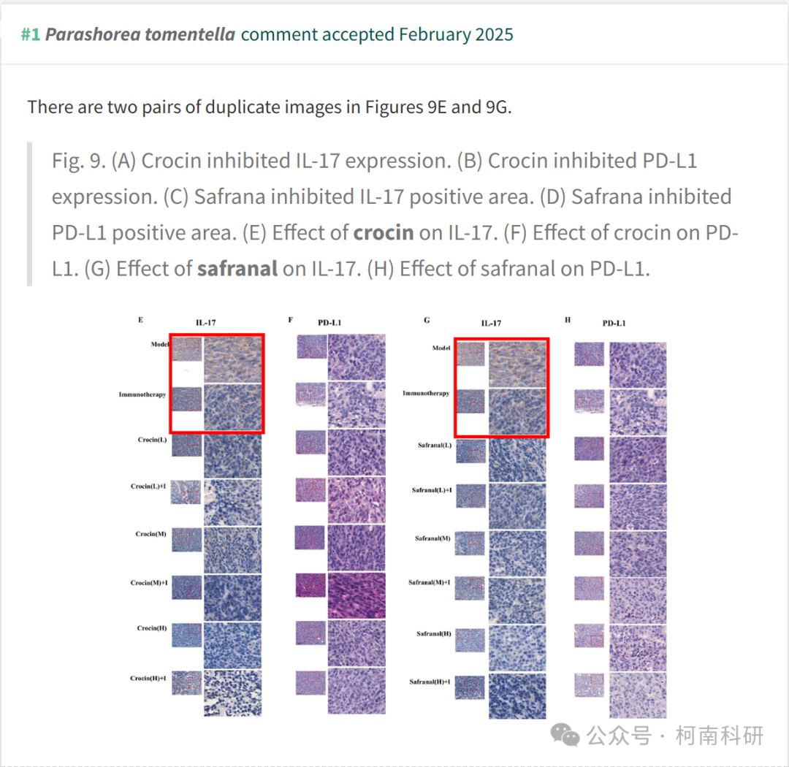

作者回应

针对所提出的质疑，尚未见到作者在www.pubpeer.com上的回应内容。

参考信息：https://www.pubpeer.org/publications/DB2B4A307E82249282E1CA82363411

免责声明：信息来源于Pubpeer、Pubmed及相关期刊，提及人名均为音译！

对于文章内容的真实性、完整性、及时性本公众号不做任何保证或承诺，仅供读者参考！

如有侵权，请及时联系公众号后台！

**END**

**柯南科研  
关注最新科研生态，追踪撤稿文量，营造良好科研氛围**

